«Алтын күз, әсем айналам,
Еліне береке сыйлаған»
Ертеңгілік
Күні:22.10.2018ж.
Тәрбиешілер: Наурузбаева Н.С.
Жаксылыкова А.С.
Муз жетекшісі: Калиева А.У.
Би жетекшісі:Авдеенко М.Ю.
№10»Нұр әлемі» ересек тобы
Мақсаты: Күз мезгілінің ерекшеліктерін ұғындыру. Күз өнімдерімен таныстыру,олардың қандай пайдасы барын түсіндіру. Мерекелік көңіл-күй орнату.Балаларды ән салуға, би билеуге бейімділіктерін арттыру. Ата-аналар қауымымен тығыз қарым-қатынас қалыптастыру.
Барысы:Музыка ойнап, безендірілген залға балалар келіп кіреді.
Көрнекіліктері: Жапырақтар, жеміс- жидектер.
Рөльдерді орындаушылар: Күз-Айтбатырова Гүлім Нұрлыбекқызы

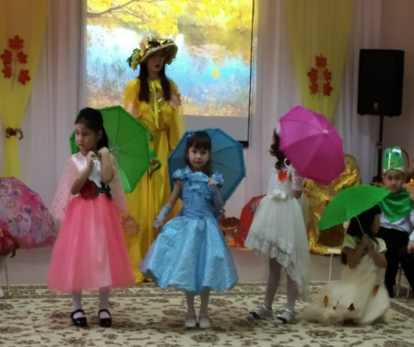
Жоспар:
1. Ертеңгіліктін басталуы.
2.Тақпақтар
3. Ән «Күзгі жапырақтар»
4. Күз ханшайымы кіреді
5. Ойын «Күз сыйы»
6.Тақпақтар
7.Би: «Күз»
8.Ән «Күз тамаша».
9. Тақпақтар
10.Ән «Жаңбыр»
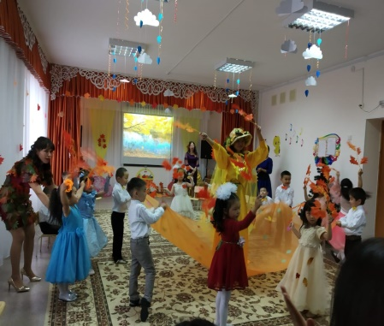
11. Би «Бақалар» 12. Алтын күз-2018ж сән үлгілері
13. Тақпақтар
14. Ән «Күн суытты далада»
15.Ертеңгілік аяқталады

1-Жүргізуші:Қарсы алайық бәрі
Жасымыз бен кәріміз.
Қырдан кепті қыдырып,
Алтын күз бізге нұр төгіп.
2-ЖүргізушіТілегім аман болсын ел іргесі,
Алтын күз қайта келді
Молшылықтың жаршысы бола білді,
Алтын күз-ырыс,береке,бірлік ала келді.
1-Жүргізуші: Балалар казір жылдың қай мезгілі (Күз).Мен сендерге жұмбақ жасырсам жауабын табуға дайынсыңдар ма,ендеше мұқият тыңдаймыз.
«Көк майсалы көрікті, алқаптағы көп егін
Бұл күндері киіпті, сары жібек көйлегін» - Бұл не, балалар? (Күз мезгілі)
Күз мезгілінде неше ай бар? (Үш ай).Ендеше ортада осы үш аймыз шығып тақпақтарын айтып берсін.

Инсар: Бірінші қыркүйек
Білімге бастады
Мал мен аң жүр билеп
Құс шарлап аспанды
Муслим: Жаңартқан ғаламды
Жаңбырлы ғажап ай
Осынау заманды
Орнатқан қазан ай
Жалғас: Мол байлық тергені
Шаттығы қаншалық
Қарашы өрледі
Қараша ән салды

2-Жүргізуші: Әсем әнсіз той бола ма?
Ән салайық күзге жаңа Ән: «Күзгі жапырақтар» қарсы алыңыздар(Әуенмен күз ханшайымы кіреді)
Күз ханшайымы: Сәлеметсіңдер ме,балалар!
Мен сендердің шақыру хаттарыңды алдым көп-көп рахмет!
Жүргізуші: Сәлеметсіз бе, Күз ханшайымы! Біздің балалар сізді асыға күтті .
1-Күз ханшайымы: Рахмет, менің достарым! Балалар мен сендерге өзіммен бір ойын алып келдім. Менімен ойын ойнайсыңдар ма? (Иә)Онда біз сендермен «Күз сый» ойынын ойнаймыз. Шарты: Ортаға 8 бала шығады. Балалар екі топқа бөлінеді Төрт төрттен. 1-ші бала қазады. 2-ші бала көкөністерді отырғызады. 3-ші шеңбердің ішінде көкеністерді суарады. 4-ші бала өскен көкеністерді қазып жинап алуы керек.
Күз ханшайымы:Жарайсыңдар балалар, барлығын біледі екенсіңдер.
2-Жүргізуші: Күзханшайымы біздің балалар жемістер мен көкеністерді ажыратып қоймай жемістер мен көкеністертуралытақпақтар біледі.Ортаға жемістер мен көкеністерді шақырайық
.(Қайсар, Адия,Алижан,Рамина, Т.Асанали, Н.Каусар,Наргиз)

Қайсар: Асханадан шықпаймын,
Атым пияз, бұқпаймын.
Көзден жасты шығарам,
Тұмаудан бірақ сақтаймын
Адия: Жұлып едім жүзімді,
Жүзі бірден үзілді.
Жүзінде жеп қойыппын,
Өзім әбден тойыппын.
Алижан:Қызықтың ба қиярға,
Алда жей бер ұял ма.
Көтергенше берейін,
Қапшығыңа сияр ма?
Рамина: Бір тістеп өзін алғамды
Дәмі аузымда қалғанды.
Домалантып жеймін мен,
Күнде қызыл алмамды .
Т.Асанәли:Жинапжатырауылым,
Сап-сары ала қауынын.
Алмақедімүлкенін,
Ауырын-ай, ауырын.
Наргиз: Асқабақтың дәмі,
Таңдайымда әлі.
Кептірілген дәмі,
Таптырмайтын дәрі.
Н.Каусар: Күннің нұрлы шуағы,
Шұғыла боп шылады.
Шөлің әбден қанады,
Көзің шамдай жанады.
Тамылжыған шырыны,
Таңдайымда қалады.

Күз ханшайымы: Қандай тамаша!
1-Жүргізуші: Би: «Күз» Күз ханшайымы, біздің балаларымыз өнерлі балалар.Олай болса ыздарымыздың биінтамашалаңыз
2-Жүргізуші:Думан толы асқарлы
Күз мезгілі басталды.
Күз әуені кеп жетті,
Әнге бөлеп біздерді.Ән: «Күз тамаша»
1-Жүргізуші:Біздің балаларымыздың күз мезгіліне арналған тағы да өлең шумақтары бар. (Томирис,Бексултан,Айсана, Алішер)
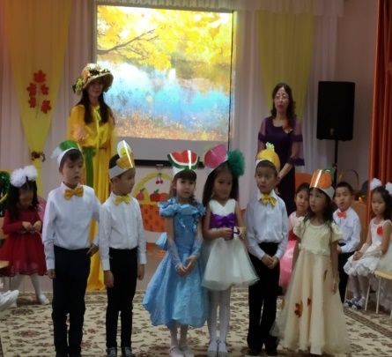
Томирис:Астық, жеміс жиылды,
Қамбамызға құйылды
Ардақты күз мың алғыс.
Алдық өнім сыйымды
Күз мезгілі тамаша!
Көз тоймайды қараса.
Аяқ асты сап-сары,
Төселгендей алаш
Бексултан: Қуандырып біздерді,кел жемісті алтын күз
Өлкемізге күз келді, кемелденсін халқымыз.
Жеміс мол теретін, күз дос екен бізбене
Бәрін тауып беретін, жомарт екен күз деген.
Айсана:Алтын нұрдай тамышылап, жапырақтар төгіді,
Біздің өмір таңшуақ, біздің өмір көңілді.
Біреу астық түсіріп, біреу бидай ұшырып,
Жатқан мезгіл күз екен, алдым соны түсініп.
Күздің қазан айында, алма, алмұрт піседі,
Жапырақтар сарғайып, сыбдыр-сыбдыр етеді.
Күн суытып, жапырақтар түседі,
Астық жеміс жиылды, жомарт екен күз деген.
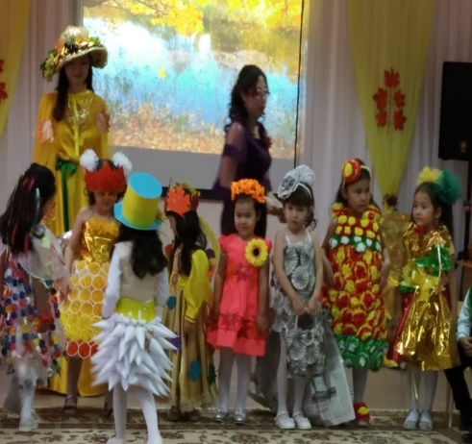
Алішер: Келді міне күз
Айнала сары түс.
Керемет, тамаша,
Қандайәсемкүз.
Жеміс-жидек пісті
Қамбаға астық түсті.
Қызужұмысбасталып,
Жинапалдыжансалып
2-Жүргізуші:Шөпсарғайып,
Ағашқурап,
Гүлдер де солады.
Жаңбыржауып, желсоғады.
Бұзыладытабиғат. Демекші қыздарымыздың «Жаңбыр»әнін тыңдайық.
1-Жүргізуші: Би:Күз ханшайымы біздің қыздарымыз ғана өнерлі емес ұлдарымыздың да,бишіҰлдардың орындауында биді тамашалайық.
2-Жүргізуші: Аққудай әдеміміз, сұлу жанбыз
Әр үйде шығатұғын жаңа таңбыз.
Жансұлуымен тән сулуын тепе-тең ғып,
Еріксіз өмізіге қаратамыз дей отыра ортаға «Алтын күз-2018»қыздарымыздың сәнді киімдер шеруін тамашалаңыздар Әділ қазылар мен таныстырып өтейік. №11 «Арай балабақшасының психологы Алимчаекова А.М. Жувандыкова А.А. және Бегайдарова А.М.
1-Жүргізуші: Күз ханшайымы балаларымыздың өнері өте көп (Алішер,Айзере, Рамазан, Даниял)

Айзере Жайдарлы күз, жарқын күз,
Аяулы күз, алтын күз.
Дәнге толы кең далам,
Дариядай шалқып жүр.
Мейірлі күз, мырза күз,
Сыйлығыңа ырзамыз
Аппақ арай таңында,
Шомыламыз нұрға біз.
Рамазан:Шоғы толған гүлдей жайнап, шақырады жарқын күз,
Сайраңдаған күліп ойнап, келді міне алтын күз
Жел тынымсыз гуілдеп, болып кетті тым бұзық,
Шуылдайды тал терек, жапырағын жұлғызып.
Ақтарады мырза күз күз, уылжыған жемісті,
Күзге біздер ризамыз, аянбаған ел үшін.
Шолпан: Жатыр дала жалтылдап, жаз шуағы мол құйды,
Күн астында алтын дән, тербеледі толқиды.
Көктемде егін егетін, күзде жиып беретін,
Біздің дала бай дала, астық толы айнала.
Даниял:Жеттіжелмен алтын күз,

Жемісжинаусалтымыз
Жиып-теріпболғансоң
Той жасайдыхалқымыз,
Мол өнімдіжинаймыз
Елгебәрінсыйлаймыз.
Каусар: Қоңыр күз келдің бе,
Қабағың түйіліп.
Қауы.ндар, жемістер
Қалыпты жиылып.
Сарғайып жапырақ,
Сыр тартқан өзгеден,
Суынып атырап,
Салқындық көздеген.
Күз ханшайымы: Балалар, жеміс пен көкеністі тани білесіңдер, мен
сендердің өнерлеріңді тамашалап көңілімді көтеріп жібердіңдер ризашылығымды
білдіру үшін сендерге өзімнің сыйымды ала келдім!
Күз балаларға алмұрт таратады.
2-Жүргізуші: Нұрға бөлеп өмірді,
Жырға бөлеп көңілді,
Жарқыраған сәулелі
Күз әуені төгілді.
Ән:«Күз суытты далала»
1-Жүргізуші: Келесі кезекті әділ қазылар алқасына берейік. Сөз кезегі Балабақшамыздың психологы Алимчаекова А.М.
2-Жүргізуші:Күз мезгілі барлықтарыңыздың отбасыларыңызға жеміс табыс акелсен. Бүгінгі «Алтын күз, әсем айналам,Еліне береке сыйлаған» атты ертеңгілігіміз аяқталды.

№ 10 «Нұр әлемі» ересек тобының
«Алтын күз, әсем айналам,Еліне береке сыйлаған»
Ертеңгілігі

Өзіндік талдау
Тәрбиешілер: Наурузбаева Н.С.
Жаксылыкова А.С.
Музыка жетекшісі: Калиева А.У.
Өткізілген мерзімі: 22.10.2018ж.

Мақсаты: Күз мезгілінің ерекшеліктерін ұғындыру. Күз өнімдерімен таныстыру,олардың қандай пайдасы барын түсіндіру. Мерекелік көңіл-күй орнату.Балаларды ән салуға, би билеуге бейімділіктерін арттыру. Ата-аналар қауымымен тығыз қарым-қатынас қалыптастыру.

4-ән: «Күзгі жапырақтар.«Күз тамаша», «Жаңбыр», Күн суытты далада.
1-ойын, «Күз сыйы» балалармен.
1-сән үлгісін көрсету. Қыздармен.
2- би «Күз» «Бақалар»

Күз ханшайымы Айтбатырова Г.Н. ертеңгілікке қатысып, өз рөлін жақсы ойнап шықты. Күз ханшайымы балалармен «Күз сыйы» ойынын ойнатқызды,ойын балаларға ұнады. Жоспар бойынша ертеңгілік тәрбиешінің құттықтауымен басталып, балалар күзге арналған тақпақтарын айтты. «Күзгі жапырақтар» әнімен жалғасты. Балалар Күз ханшайымын қарсы алып «Күз» биін биледі. Балалар аналарына күз туралы өлең шумақтарын жалғастырды. Балалар ертеңгілікті «Күн суытты далада» әнімен аяқтады.

Ертеңгілік ойдағыдай өтті. Аналарымыз балалардың өнерлерін көріп риза болып қуанып қалды.

